Выполнение ключевых команд
Создание пользователя
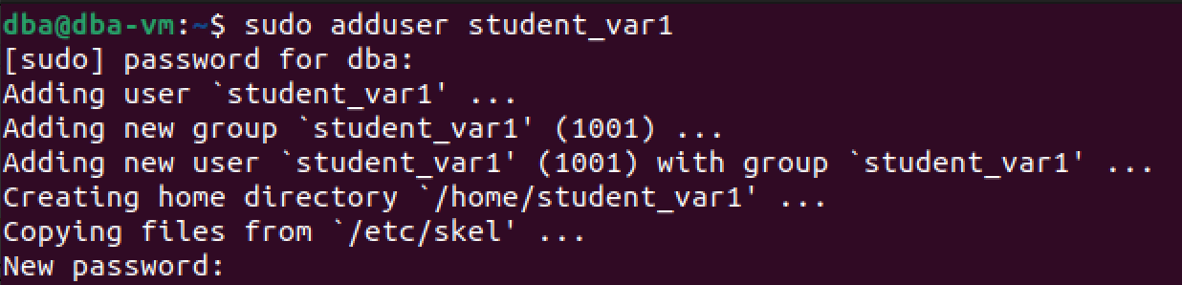
Генерирование ssh
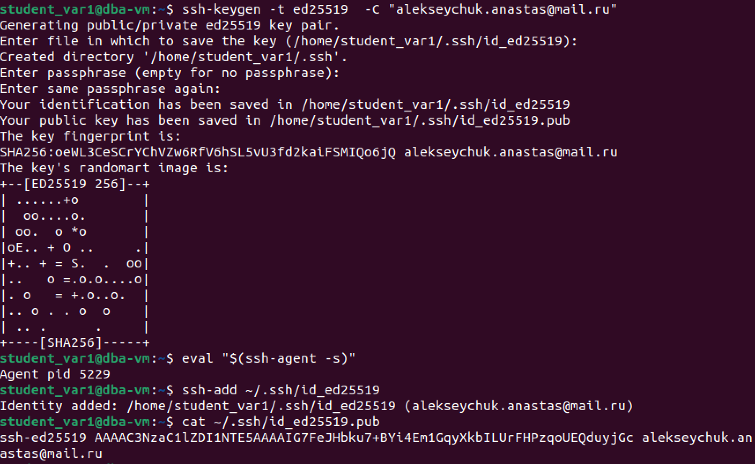
Проверка подключения
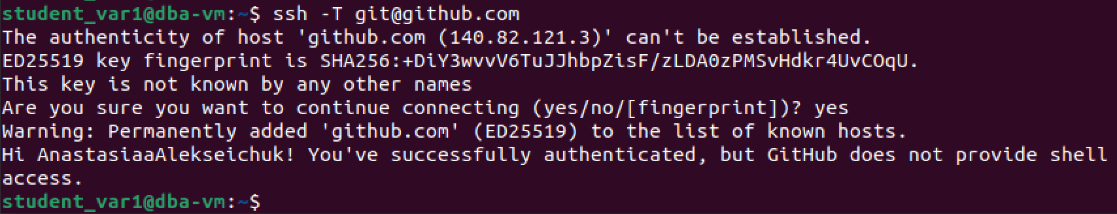
Создание каталогов
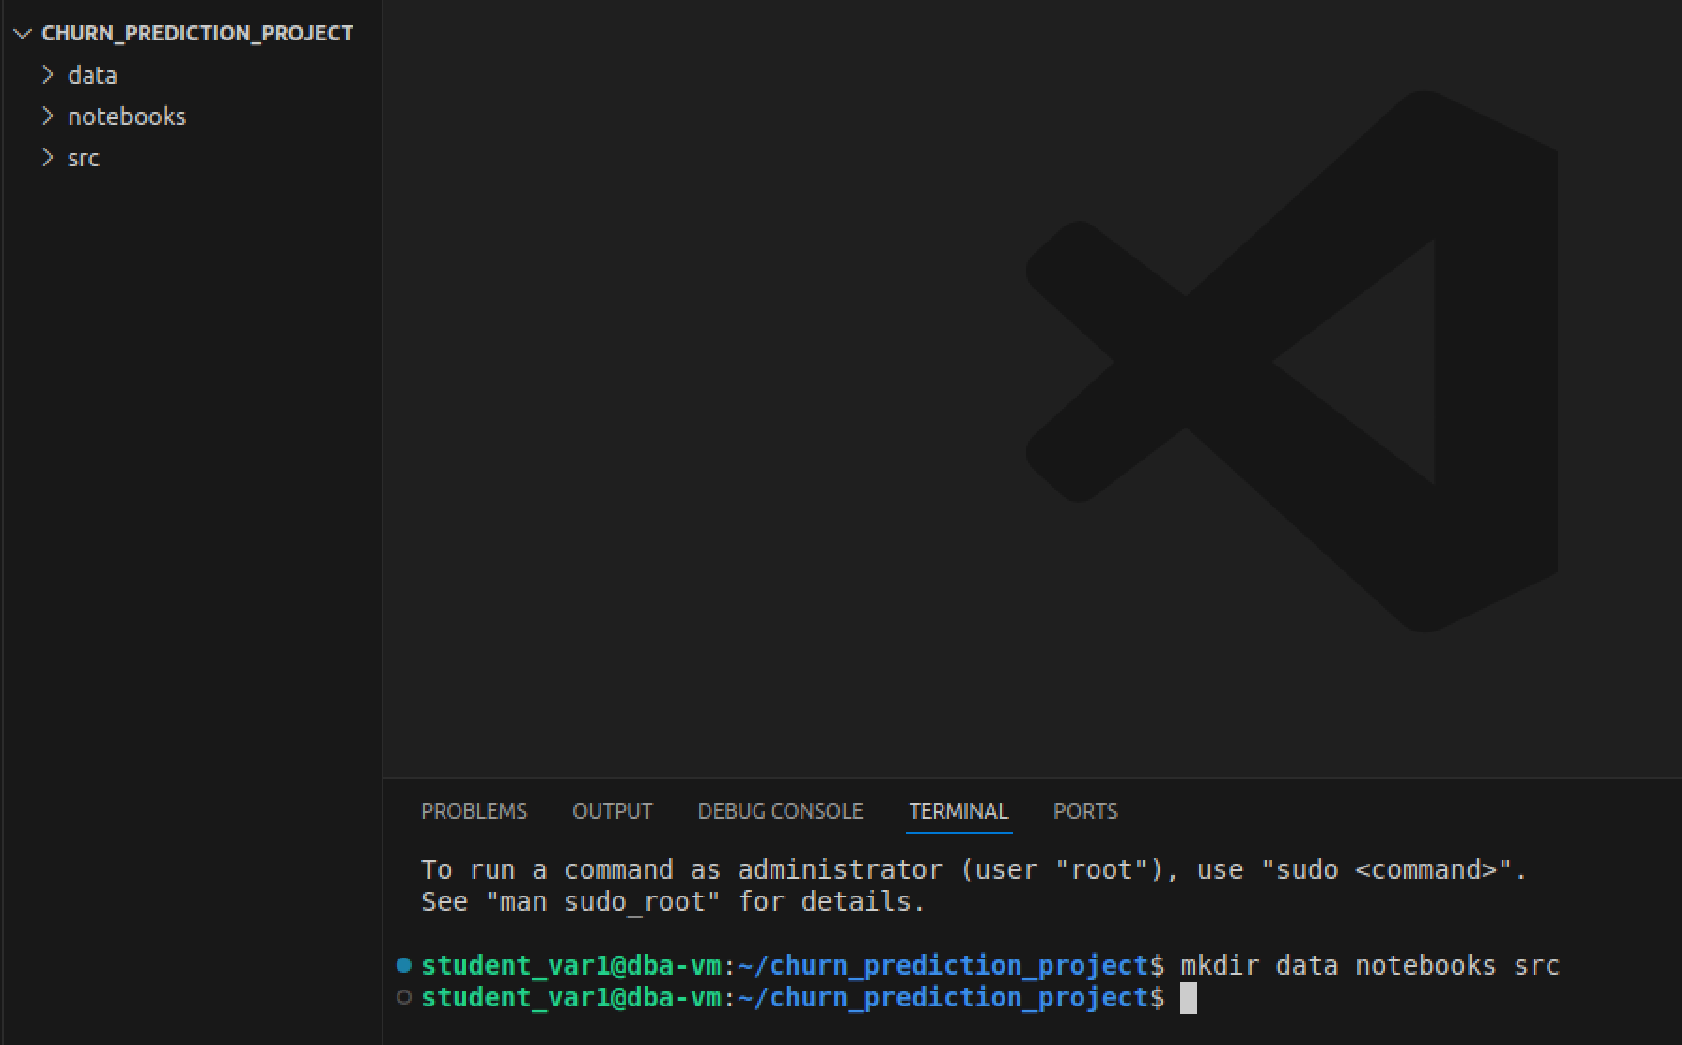
Формирование gitignore
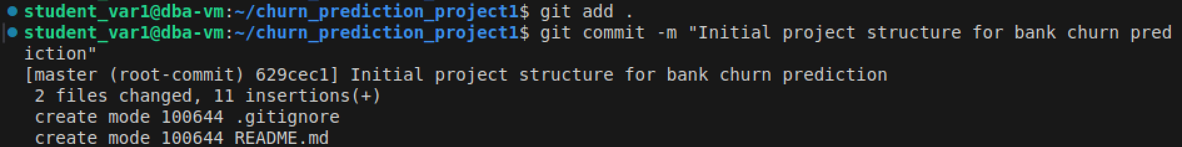
Создание data_loader.ipynb
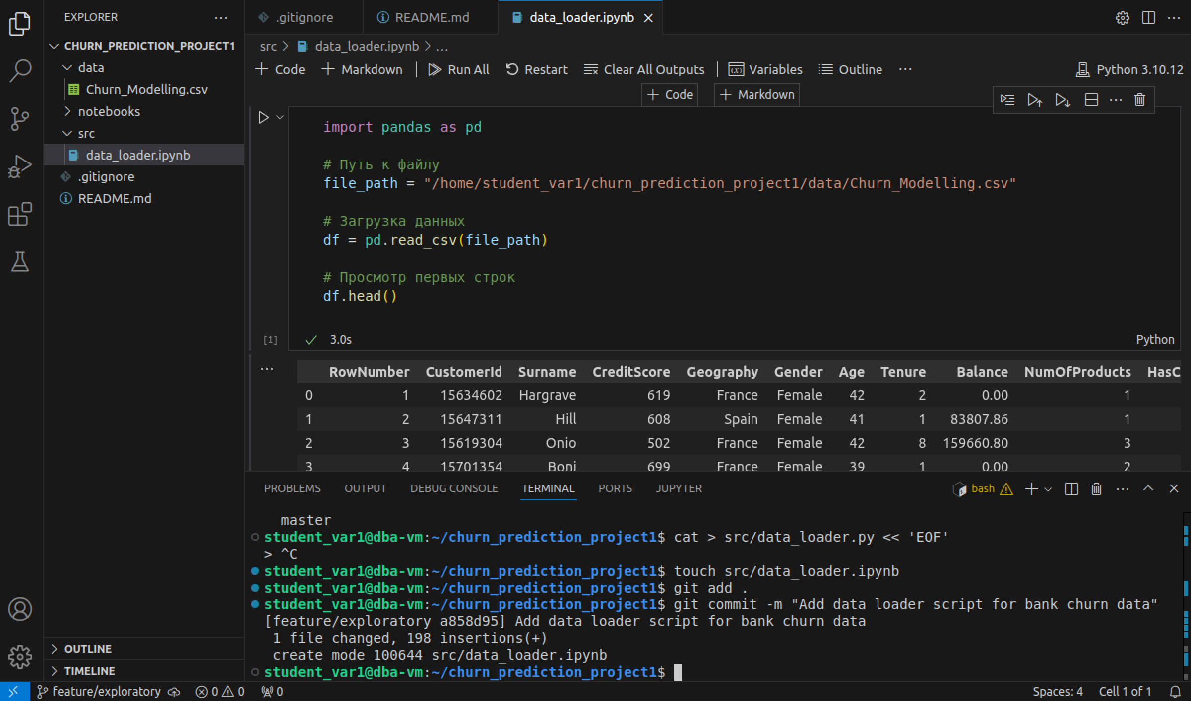
Создание веток
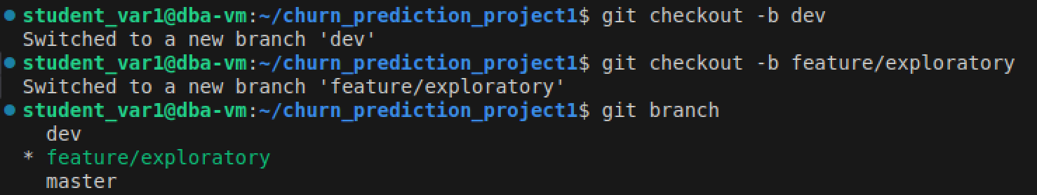
Коммит и создание новой ветки
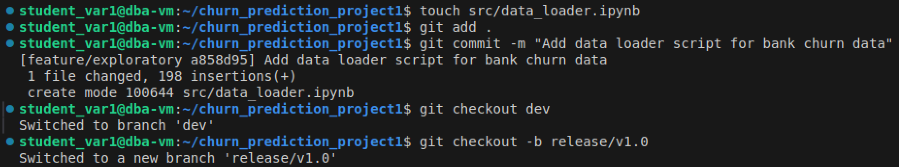
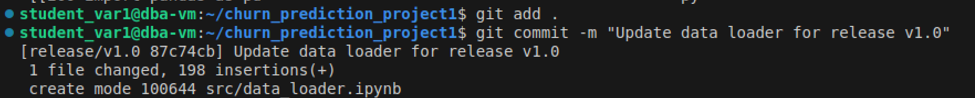
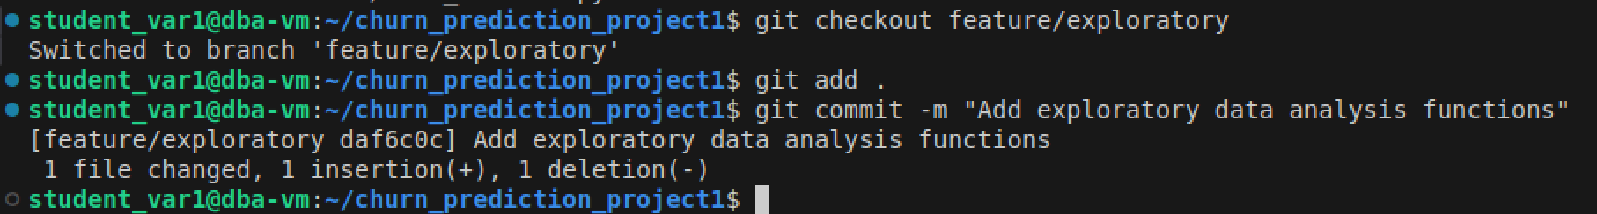
Конфликт при слиянии
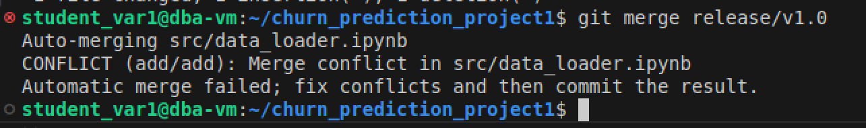
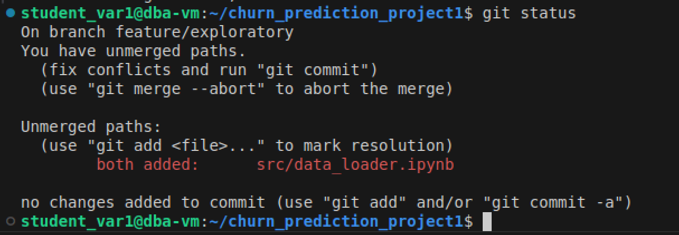
Созданные ветки и граф коммитов
